**Set Authorization สำหรับ MVT 301-302 เพิ่มเติม**

**คำอธิบาย movement type**

* 301-302 หมายถึง โอน-ระหว่างคลัง-สคพ1
* ZZ1-ZZ2 หมายถึง โอน-ระหว่างคลังอื่นๆ

**กปน. แบ่งประเภทคลังออกเป็น 2 กลุ่มใหญ่ๆ**

1. คลังพัสดุสาขา มีหลาย plant เช่น 3A10, 3A20.... เป็นต้น
2. คลังพัสดุกลาง (สคพ.1) plant 3000

**หลักการใช้งาน**

ตามหลักการหากจะโอนพัสดุระหว่างคลังสาขาด้วยกันเองจะใช้ MVT ZZ1-ZZ2 **ยกเว้น**กรณีจะขอโอนพัสดุจากคลังพัสดุกลางจะใช้ MVT 301-302

**ปัญหาที่พบ**

แต่จากการบริษัทที่ปรึกษาเดิมได้กำหนดสิทธิ์การเข้าใช้งานเกี่ยวกับการบันทึกจองโอนเอาไว้แบบรวมกันหมด ส่งผลให้ปัจจุบัน คลังพัสดุสาขาต่างๆ มีการใช้ ZZ1-ZZ2 มาขอโอนที่คลังกลาง ซึ่งไม่ถูกต้อง (จริงๆต้องบันทึกด้วย 301-302) รายละเอียดการ set ของ Role เป็นดังนี้

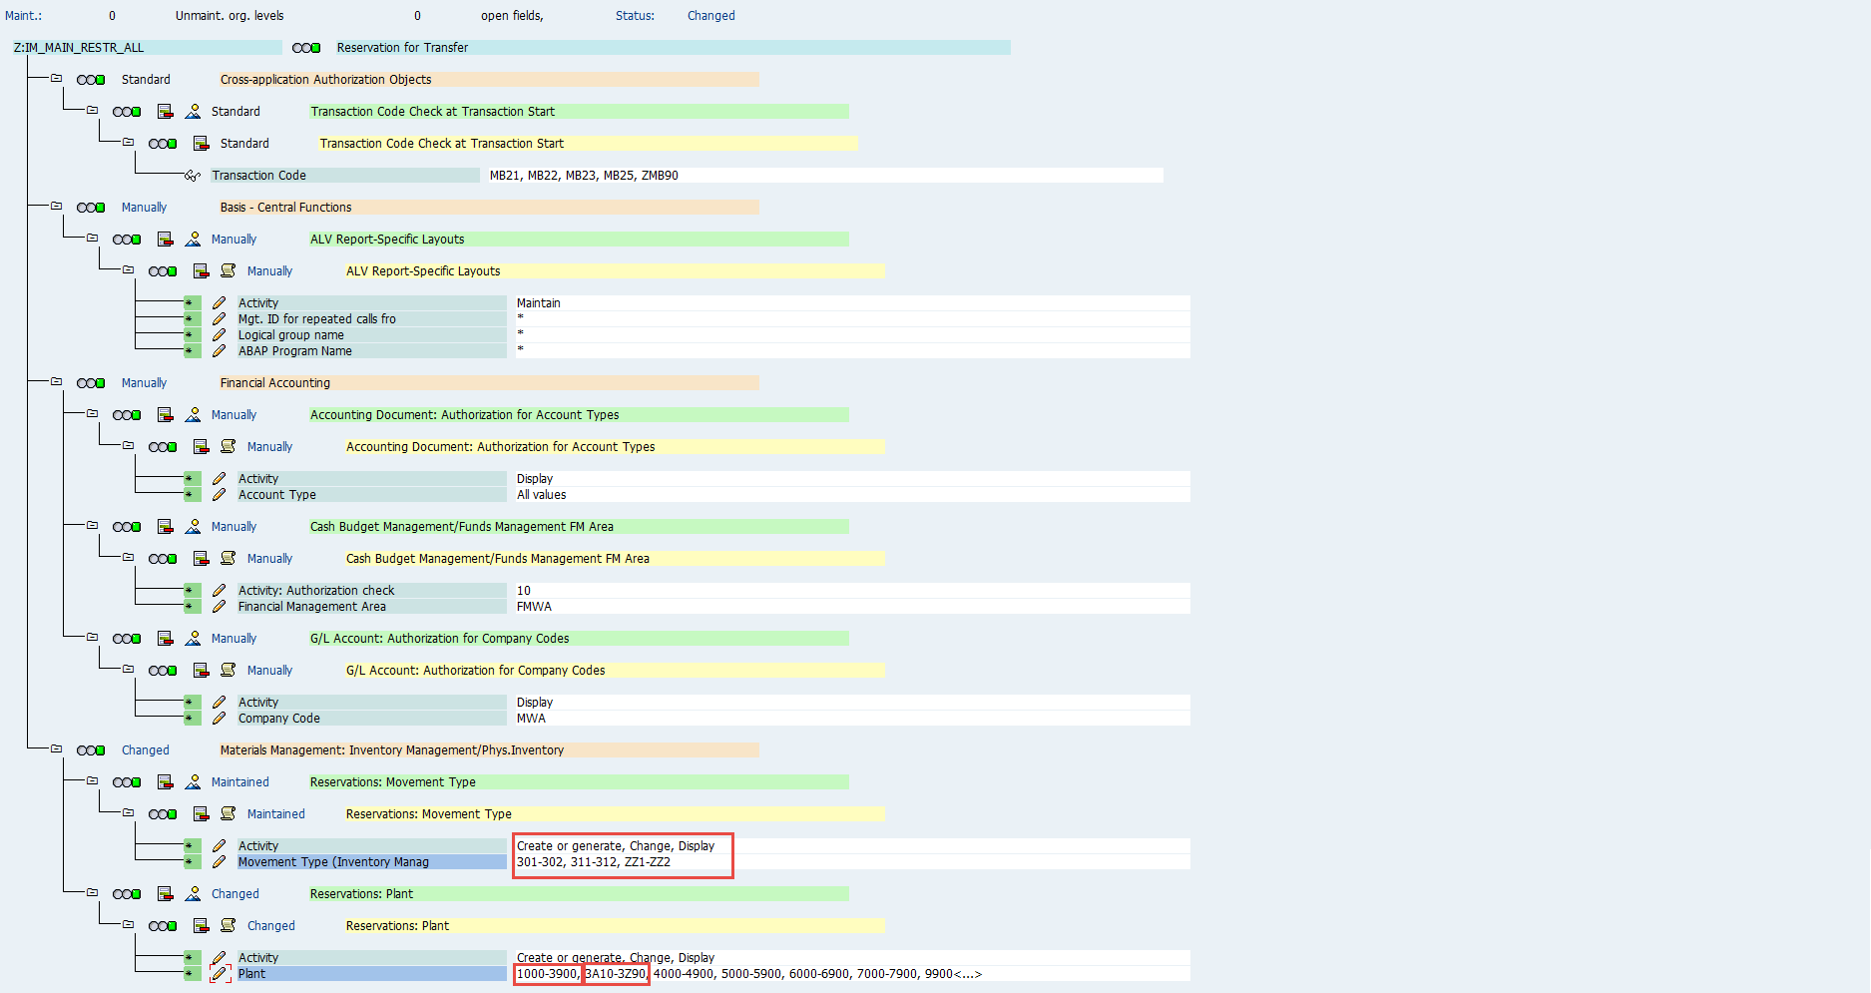

**การแก้ปัญหา**

แนทเลยไป set authorization ใหม่ด้วยการแยก mvt 301-302 ออกมาเป็นอีก role หนึ่งต่างหาก แล้วกำหนดว่า หากเป็น mvt 301-302 จะสามารถโพสได้ด้วย plant 3000 เท่านั้น รายละเอียด Role ที่ set เพิ่มเติมดังนี้

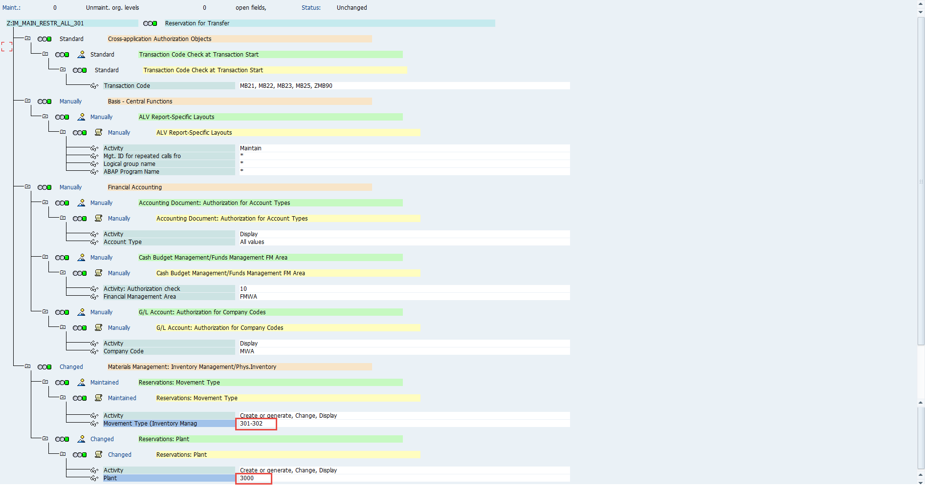

ส่วน Role เดิม ก็ถอดสิทธิ์ที่เกี่ยวข้องกับ mvt 301-302 และ plant 3000 ออก ดังนี้

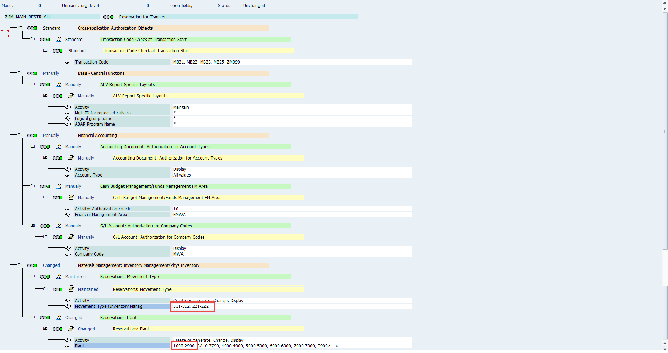

ปรากฏว่าสิทธิ์ก็ยังคงเสริมกันเหมือนเดิม ไม่สามารถกัน case ที่กล่าวไว้เบื้องต้นได้ จึงอยากจะขอคำแนะนำจากที่ปรึกษาในการ set สิทธิ์ดังกล่าวค่ะ

ขอบคุณค่ะ